都民ホール等案内図

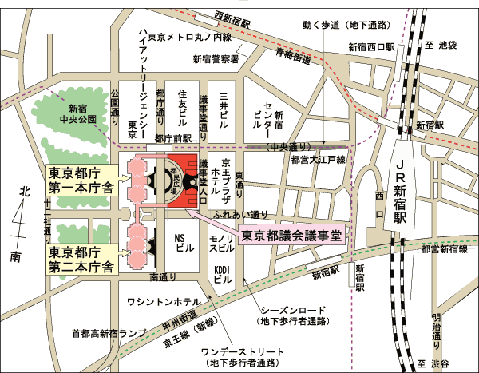

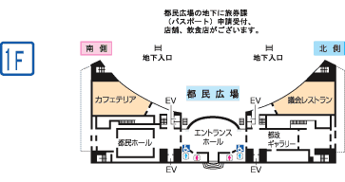
セミナー会場
都庁議会棟１階
「都民ホール」

個別相談会会場
都庁議会棟１階
「都政ギャラリー」

